Estandarizacion de código JS.

* Guía estándar JS
* Googles javascript style guide
* Airbnb.io javascript style guide

Leer y checar estandaares el mas utilizado es el airbnb

Eslint un linte es un policía del código que verifca en base a la estandarización seleccionada se cumplan dichos estándares.

Para poder utilizar un lintter es necesario que el js posea un pakage.son

1.  en la raíz donde se encuentra.
2.  Ejecutar eslint desde la nube.
3. 

GIT

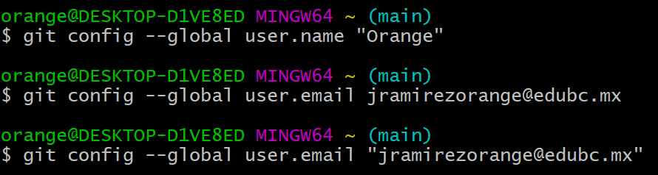

Iniciar repositorio:



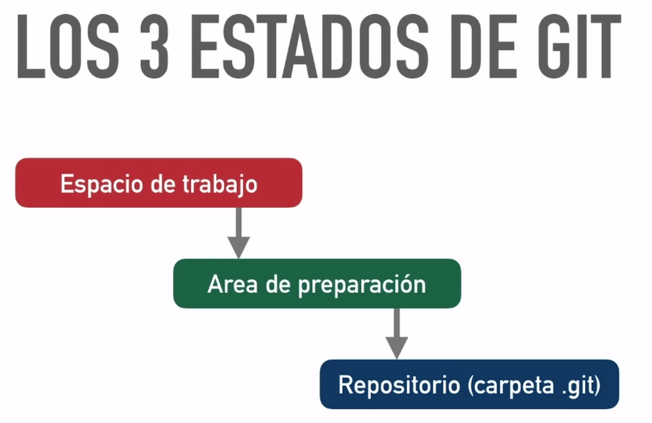

 muestra el estatus

Git commit guardar cambios

I inssert después de escribir :wq y estará el commit hecho



 atajo para no entrr al edito

 solo archivos modificados pasar al área de preparacion

 regresar a la ultima versión commit del área de trabajode git

 con este comando se fuerza hacer el checkout

 del área de preparación

 la diferencia entre el archivo en el área de trabajo y espacio de trabajo muestra las modificaciones relizadas la diferencia

 resumen de cambios